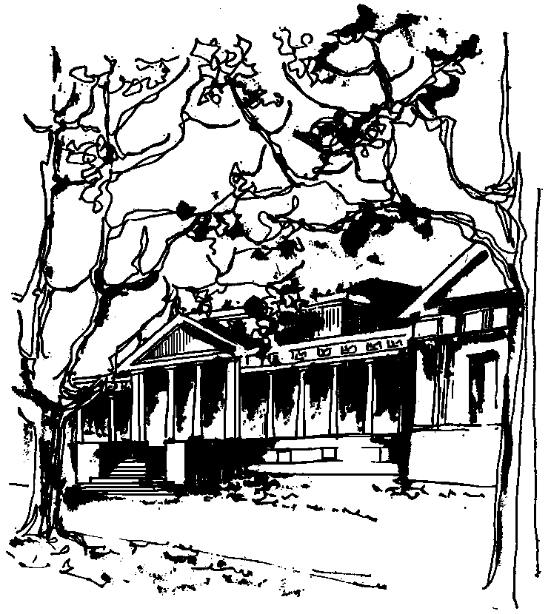


Departamento de Física Calle 49 y 115
Facultad de Ciencias Exactas La Plata
Universidad Nacional de La Plata

SEMINARIO DEL IFLP y DEL DEPARTAMENTO DE FÍSICA

MARTES 4 DE OCTUBRE
11hs. AULA CHICA

TÍTULO: Teoría de Campos fuera del equilibrio en la física de Casimir

EXPOSITOR: Adrián Ezequiel Rubio López. Instituto de Física de Buenos Aires (IFIBA)

RESUMEN: Esta charla estará dirigida a contar cómo desarrollar un marco teórico completamente cuántico para campos en presencia de cuerpos materiales fuera del equilibrio termodinámico. Para ello implementaremos el formalismo de integrales funcionales de camino temporal cerrado (CTP, de sus siglas en inglés) ó Schwinger-Keldysh combinado con la teoría de sistemas cuánticos abiertos a través de la funcional de influencia. Mostraremos cómo se implementa esta metodología tanto para campos escalares como para el campo electromagnético.

En ambos casos, esto nos permite estudiar la evolución dinámica de la interacción entre un campo cuántico y materiales con disipación, donde cada punto de los cuerpos es modelado como un grado de libertad cuántico representando la polarización del material en dicho punto, que a su vez se halla interactuando con un baño térmico a temperatura arbitraria. Resolviendo el problema con condiciones iniciales, se procede a deducir el límite de tiempos largos de las expresiones para obtener la dinámica estacionaria de esta situación fuera del equilibrio. Mostramos que, dependiendo de la configuración de cuerpos materiales presentes, el estacionario se encuentra determinado por diferentes contribuciones relacionadas a las distintas partes del sistema total. Mostraremos cómo esto reproduce los resultados conocidos dilucidando los mecanismos elementales de la física de cada contribución y ganando una gran intuición sobre el general de las situaciones y materiales.

Por último, mostramos también cómo esto tiene su contraparte en el formalismo de cuantización canónica. Éste tiene la ventaja de resultar mucho más sencillo y simple al momento de los cálculos y las interpretaciones. De hecho, permite incorporar en los cálculos estados no térmicos de una manera muy fácil y directa, abriendo más aún el panorama a diferentes situaciones de no equilibrio.

